
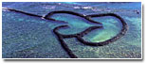
贈送七項水上活動

第一天：台中－馬公-澎管處-奎壁山-北海之旅
台中清泉崗機場搭機－至馬公機場－迎接佳賓，專車前往澎湖國家風景管理處聽取多媒體簡介，介紹澎湖之由來
生態和地形，設有貝殼館、珊瑚館、文石海樹陳列館-另至一旁之免稅店採購物品- 【奎壁山】古稱”龜壁山”，因
海岸山壁從遠處眺望時形狀似一隻巨龜，因而得名。後來改為奎壁山，為澎湖古八景”奎壁聯輝”之一。此片海域
退潮時會裸露出一條海底步道，可由此步道前往另一座無人島嶼”赤嶼”，每至退潮時分便彷彿摩西分紅海般，
赤崁碼頭－吉貝島搭乘接駁車至海上樂園（游泳、戲水）另可免費浮潛、水上摩托車、香蕉船、曳圈、鴛鴦飛船，
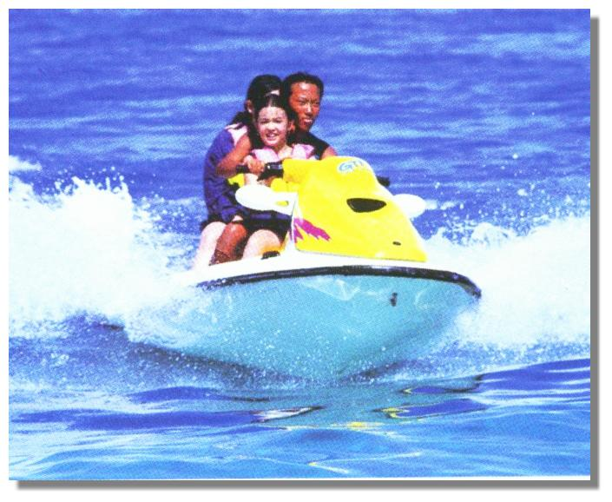
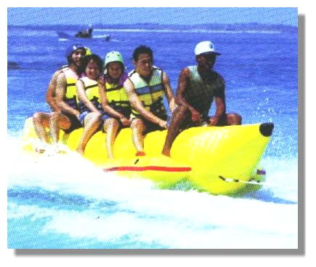
等多項無限暢遊不限次數玩個過癮.讓您夏季戲水ＦＵＮ個夠，Ｈｉｇｈ到最高點！您可在美麗的貝殼沙灘上自由
敞揚、，讓自己成為不一樣的沙灘遊俠！－返回赤崁碼頭 （宿）勝國大飯店

第二天：南海之旅。。。。市區古蹟
馬公港。。。桶盤(巡航)。。。望安（搭乘專車遊覽天台仙境、望安青青草原風光、花宅古厝「看海的日子電影片
景」、天台仙境）。七美嶼(雙心石扈。。。。。。)馬公港。澎湖媽宮城傳奇--開台首府【天后宮、施公祠、萬軍井、
中央街、四眼井】等讓您的旅遊故事充滿感性與知性；安排外婆的澎湖灣主唱人－潘安邦昔日住宅地—篤行十村(眷
村目前已被縣政府規劃成〝眷村文化園區〞) －【觀音亭】為澎湖縣佛教信仰聖地，香火鼎盛，建亭至今有三百年
之久民間相傳，明朝末年，觀音大士見媽宮港風景秀麗，下凡佇足，居民即於該地建亭，即為今之觀音亭。所祭之
主神觀音大士，自建亭以來，多傳顯靈神蹟。觀音亭之建築特色為兩進雙護龍帶天井、拜亭的格局~。縱深作兩進
式的安排，即山川前殿與正殿。左右護龍緊貼於五開間的山門兩側。另有正六角形鐘鼓樓一座。大殿兩側有龍王廟
與養慈堂兩處翼殿。 (宿)勝國大飯店
第三天：環島攬勝－馬公機場－台中溫暖的家
早安~可自行到北辰傳統市場逛逛，對澎湖更能深入了解。展開~環島之旅~~~【中屯風車】這是台灣第二座風力發電廠，也是澎湖第三代風力發電機，現規劃為風車公園；【跨海大橋】，澎湖最知名度的地標橋頭拱門型建築是您留影的最佳選擇；【二崁古厝】是歷史建築聚落保存區，走在古厝聚落，感受著濃厚的文藝氣息；【大菓葉】欣賞柱狀玄武岩的節理，下方積成水窟時，藍天、水影、被水洗的綠草、折射著水光的柱狀玄武岩，好一片夢幻的景象就會呈現在眼前。特殊人文景觀.【通樑古榕】:經過三百年高齡繁枝成蔭一樹成林的傳奇，成為特殊自然景觀之一.讓您用相機留下美麗的日記。~參觀【彭祖加工廠】品嚐道地的澎湖特產－馬公－收拾行李－機場－台中清泉崗機場－可愛溫暖的家。祝福您----旅途愉快!
Ps: 1.行程順序須配合當地車船及當日天候之調度
2.搭機當日請務必提前60分鐘報到且攜帶身份証正本（小孩帶戶口名簿）
費用:@10800元7-12歲以下小孩佔床同大人 2-6歲不佔床扣1000元 65歲以上扣1000元
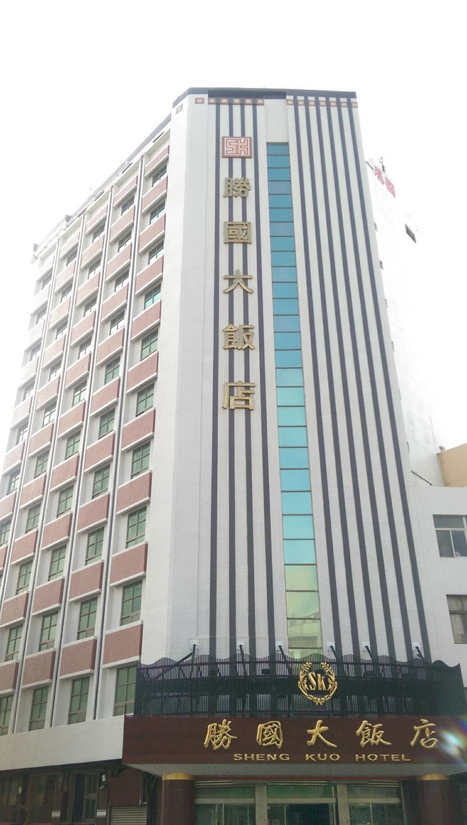
假日加1000元
*包 含：來回機票.二人一室二晚.車.船資.餐費.保險. (含小費300元)
*飯 店 : 勝國大飯店 擁有129間房間 澎湖最大之飯店
*用 餐 : 2早餐 3中餐一桌3000元2晚餐一桌5000元共7餐,正八大菜一湯
*車 資 : 含環島車資,碼頭接送,皆以合法營業牌照巴士.
*門 票 : 各風景區參觀門票.
*離 島 : 來回船資.
*保 險 : 旅行社履約責任險,貳佰五十萬(含20萬醫療險).
*導 遊 : 備有專業優秀資深之導遊做詳盡介紹.

